修订记录

日期 | 版本 | 说明 | 修订者
2016-8 | V1.0 |  | 王美玲



目录
shp -> GeoJSON 文件

- 拿到shapefile文件
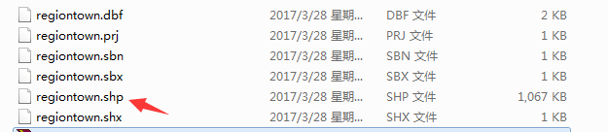

2.工具：data-processing systems http://10.148.10.208:5555/
格式可查看 http://www.oschina.net/translate/geojson-spec?cmp&p=2

3将.shp 文件转成 我们用的 GeoJson 文件(json格式文件)
1). 打开http://10.148.10.208:5555/ 选择 select
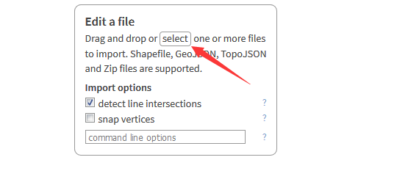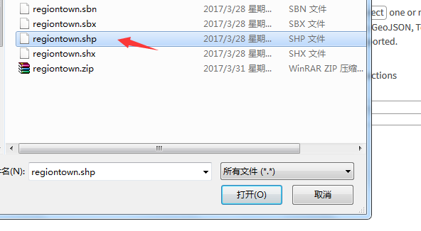
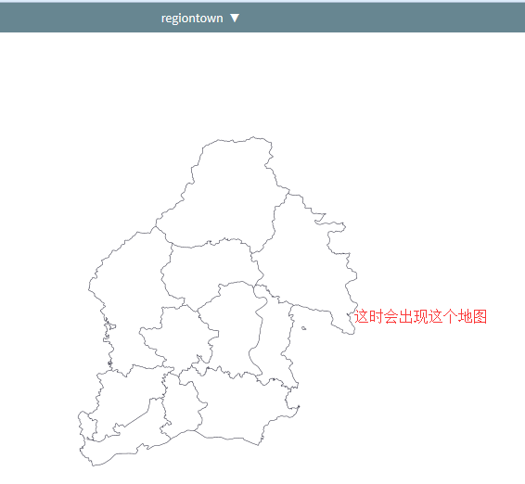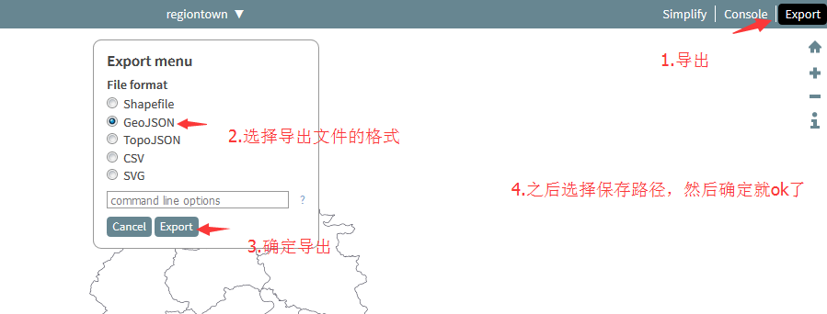

4数据调试：将数据写成我们需要的形式
- 若是在地图上添加这些线，则只需将这个文件转成TopoJSON文件就可以了
- 若需要添加蒙版，类似于这种，则需对数据进行处理
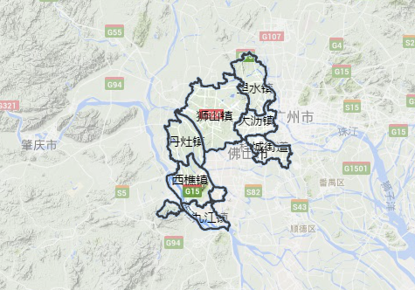
- 数据处理
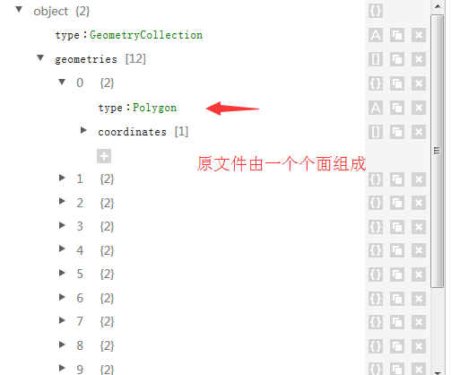
转成
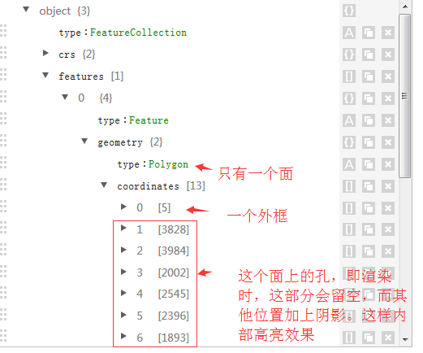
注: 原文件的面 对应 GeoJSON 文件的孔
5转化GeoJson -> TopoJson 原因 TopoJson 内存更小，方法与3相同

